**STP**

|  |  |
| --- | --- |
| **Vérification de STP** | |
| * Affiche les informations STP | Switch#**show spanning-tree** |
| * Affiche les informations STP uniquement sur les interfaces actives. | Switch#**show spanning-tree active** |
| * Affiche un état résumé de STP | Switch#**show spanning-tree brief** |
| * Affiche un résumé détaillé des informations sur les interfaces | Switch#**show spanning-tree detail** |
| **Vérification des Informations VLAN et Suppression de VLAN** | |
| * Affiche les informations STP pour l'interface gigabitethernet 0/1 | Switch#**show spanning-tree interface gigabitethernet 0/1** |
| * Affiche les informations sur l’état de spanning tree de chaque commutateur. | Switch#**show spanning-tree vlan 1** |

**EtherChannel**

* **EtherChannel :**

L'EtherChannel regroupe plusieurs ports physiques en un ou plusieurs liens logiques EtherChannel.

**Protocoles d'agrégation de liens :**

* **Port Aggregation Protocol (PAgP)**  
  Protocole propriétaire de Cisco

Pour créer un canal en PAgP, les deux côtés doivent être configurés en :

* + **Auto-Desirable**
  + **Desirable-Desirable**
* **Link Aggregation Control Protocol (LACP)**  
  Fait partie de la norme IEEE (IEEE 802.3AD)

Pour créer un canal en LACP, les deux côtés doivent être configurés en :

* **Active-Active**
* **Active-Passive**
* Cette configuration crée un EtherChannel avec LACP et configure le trunking :

**Étapes pour la configuration d'EtherChannel :**

1. **Étape 1 :** Spécifiez les interfaces qui composent le groupe EtherChannel.
2. **Étape 2 :** Créez l'interface du port-channel avec la commande channel-group en mode actif. (Un numéro de groupe de canaux doit être sélectionné.)
3. **Étape 3 :** Modifiez les paramètres Layer 2 dans le mode de configuration de l'interface du port-channel.

|  |  |
| --- | --- |
| **Configurer les paramètres** | |
| * Liste les interfaces contenant le mot "Ethernet". * Montre l'état de toutes les interfaces (connexion, VLAN, duplex, etc.). * Affiche les informations des interfaces trunk, y compris les VLANs autorisés et le VLAN natif. | S1# **show interfaces | include Ethernet**  S1# **show interface status**  S1# **show interfaces trunk** |
| **EtherChannel avec PAgP et configuration** | |
| **Configuration du port channel 1** | |
| * Assurer que les ports sont en trunk active et que le VLAN natif est identique des deux côtés. | S1# **show interfaces trunk** |
| * Place l'interface dans un état de négociation actif * **Mode desirable** : activer la négociation active en vue de former une liaison PAgP au niveau des commutateur. * **Mode auto :**  Place l'interface dans un état de négociation passif (mode **auto**). Elle répondra aux paquets PAgP, mais ne les initiera pas. | S1(config)# **interface range f0/21 – 22**  S1(config-if-range)# **shutdown**  S1(config-if-range)# **channel-group 1 mode desirable**  S1(config-if-range)# **no shutdown** |
| * Configurer l'interface Port-Channel | S1(config)# **interface port-channel 1**  S1(config-if)# **switchport mode trunk** |
| **état de Port Channel 1** | |
| * Affiche le type d'EtherChannel, ainsi que les ports utilisés et leurs états * Vérifier que EtherChannel fonctionne sur les deux commutateurs. | S1# **show etherchannel summary** |

|  |  |
| --- | --- |
| **EtherChannel avec LACP 802.3ad**  **et configuration** | |
| **Configuration du port channel 2** | |
| * Sélectionne les interfaces GigabitEthernet 0/1 et 0/2. * Désactive temporairement les interfaces sélectionnées. * Ajoute les interfaces à un EtherChannel en **LACP actif**. * Réactive les interfaces sélectionnées. | S1(config)# **interface range g0/1 - 2**  S1(config-if-range)# **shutdown**  S1(config-if-range)# **channel-group 2 mode active**  S1(config-if-range)# **no shutdown** |
| * Sélectionne l’EtherChannel créé (Port-Channel 2). * Configure l’EtherChannel en **mode trunk**. | S1(config-if-range)# **interface port-channel 2**  S1(config-if)# **switchport mode trunk** |
| **Configurer une liaison EtherChannel redondante** | |
| **Configuration du port channel 3** | |
| * Sélectionne les interfaces FastEthernet 0/23 et 0/24. * Ajoute les interfaces à un EtherChannel en mode **LACP passif**. | S2(config)# **interface range f0/23 - 24**  S2(config-if-range)# **shutdown**  S2(config-if-range)# **channel-group 3 mode passive**  S2(config-if-range)# **no shutdown** |
| * Configurer l'interface Port-Channel | S2(config-if-range)# **interface port-channel 3**  S2(config-if)# **switchport mode trunk** |
| **Vérification de l’état du canal de port 3.** | |
| * Vérifier l’état du port-channel 3 | S2# **show etherchannel summary** |
| * Affiche l’état de l’arborescence des ports actifs sur S1. | S1# **show spanning-tree active** |
| * Configure **S1** comme **racine principale** (root bridge) pour le **VLAN 1**, optimisant le réseau en rétablissant les chemins via **S1**. | S1(config)# spanning-tree vlan 1 root primary |

**La configuration d'EtherChannel**

**1. Compatibilité des interfaces :**

Jusqu'à 8 interfaces Ethernet peuvent être utilisées, même sur différents modules.

**2. Uniformité des interfaces :**

Les interfaces d’un EtherChannel doivent avoir la même vitesse et le même mode duplex.

**3. Types de liaisons**

EtherChannel peut être configuré comme un port d’accès VLAN ou une liaison trunk.

**4. VLAN et trunk :**

Les interfaces doivent appartenir au même VLAN ou être configurées en trunk avec les mêmes paramètres VLAN.

**5. Configuration préalable :**

Arrêter les interfaces avant la configuration d’EtherChannel, puis les réactiver après.

**6. Protocole de négociation :**

Utilisez des modes compatibles pour LACP (active/passive) ou PAgP (desirable/auto).

**7. Compatibilité des modes :**

- LACP : active ↔ active, active ↔ passive (pas passive ↔ passive).

- PAgP : desirable ↔ desirable, desirable ↔ auto (pas auto ↔ auto).

**8. Configuration statique :**

Mode "on" active EtherChannel sans négociation avec LACP/PAgP.

**9. Numérotation locale des groupes :**

Les numéros de groupes de canaux sont locaux au switch et peuvent différer entre deux équipements connectés.

**DHCPv4**

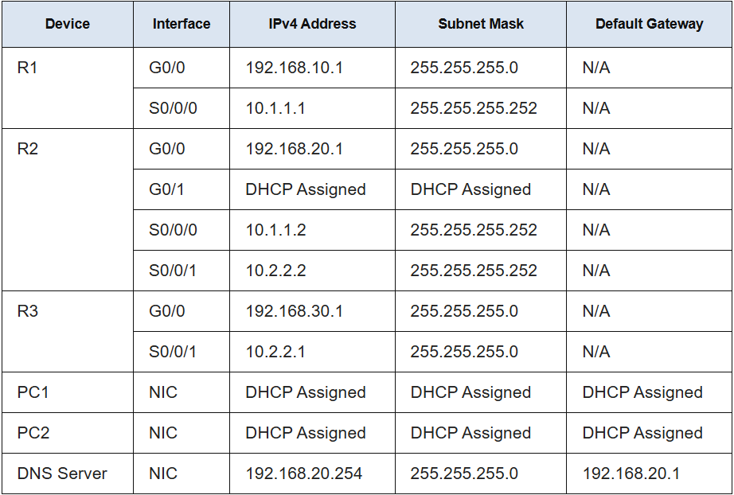

|  |  |
| --- | --- |
| **Configuration d'un serveur DHCP sur un routeur** | |
| **Configuration des adresses IPv4 exclues** | |
| * Configure R2 pour exclure les 10 premières adresses du réseau local R1.   (Spécifie une plage d’adresses à exclure de l’attribution aux clients ) | R2(config)# **ip dhcp excluded-address 192.168.10.1 192.168.10.10** |
| **Création d’un pool DHCP** | |
| * Crée un **pool DHCP** nommé R1-LAN | R2(config)# **ip dhcp pool R1-LAN** |
| * **Définit la plage d’adresses** à attribuer aux clients. * **Définit l’adresse du routeur par défaut** pour les clients. (passerelle par defaut) * **Définit l’adresse du serveur DNS** pour les clients. * **Retourne au mode de configuration globale.** | R2(dhcp-config)# **network 192.168.10.0 255.255.255.0**  R2(dhcp-config)# **default-router 192.168.10.1**  R2(dhcp-config)# **dns-server 192.168.20.254**  R2(dhcp-config)#**exit** |
| **Configuration d'une adresse de relais DHCP** | |
| * **Passe en mode configuration d'interface.** * Les **diffusions DHCP** sont transmises comme unicast à une adresse spécifique au lieu d’être supprimées par le routeur. | R1(config)# **interface g0/0**  R1(config-if)# **ip helper-address 10.1.1.2** |
| **Configuration d’un routeur comme Client DHCP** | |
| * **Passe en mode configuration d’interface.** * Spécifie que l’interface doit **acquérir une adresse IP via DHCP.** | R2(config)# **interface g0/1**  R2(config-if)# **ip address dhcp**  R2(config-if)# **no shutdown** |
| **Vérifiez les liaisons DHCP** | |
| * **Afficher les attributions DHCP actuelles** | R2# **show ip dhcp binding** |